\Programación de interacción
Objetivo: En esta actividad se mostrarán evidencias de los bloques de códigos principales de las interacciones del sistema.
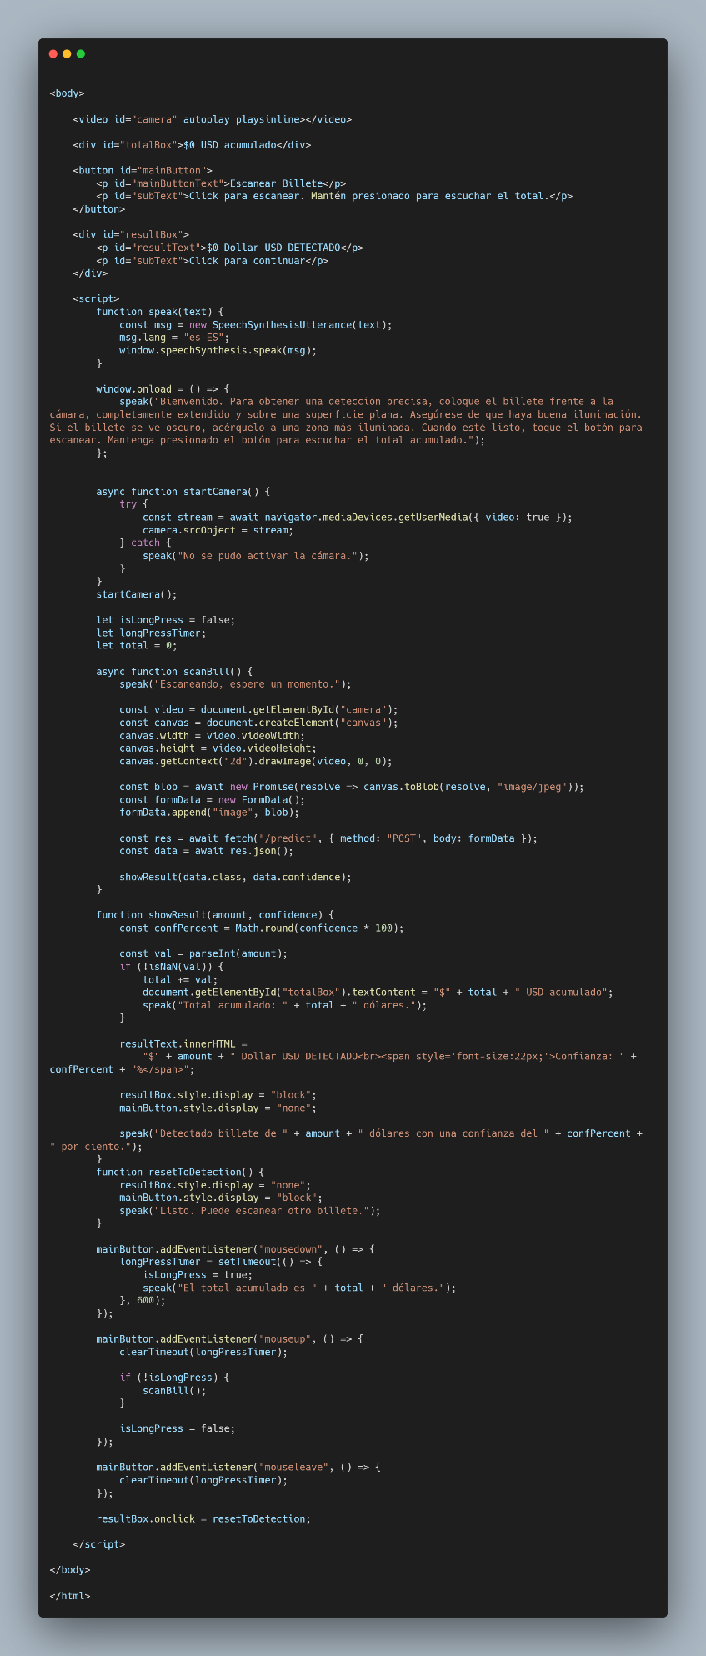
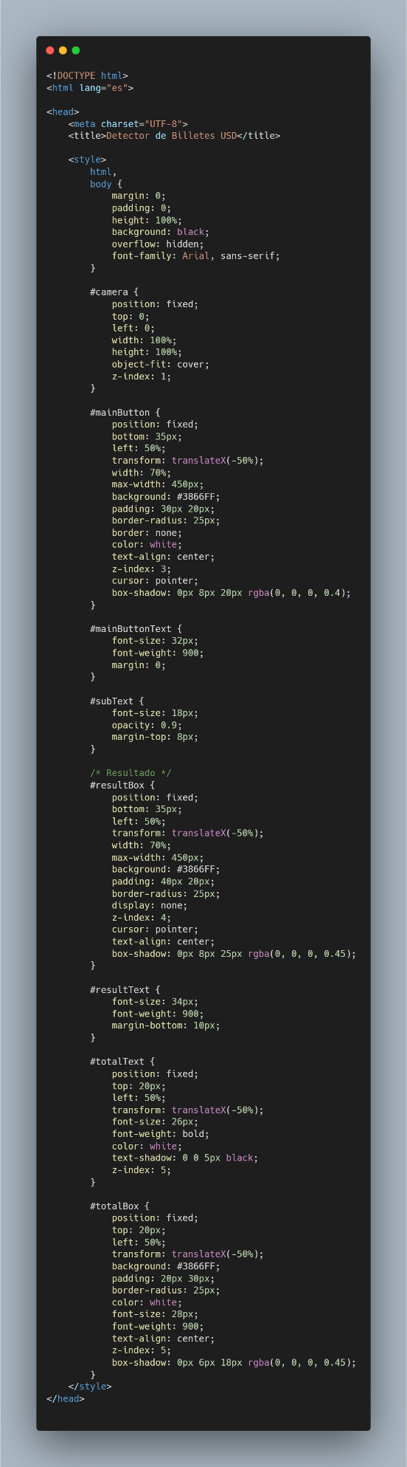

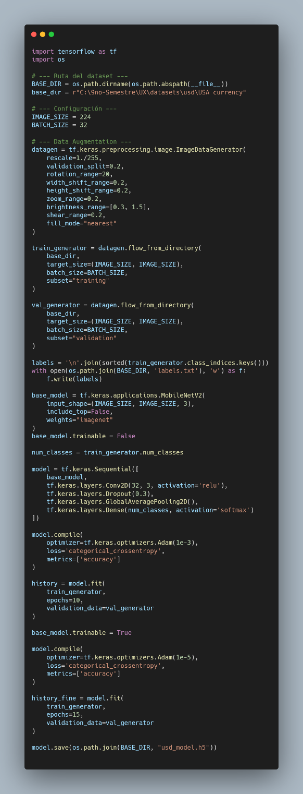

Clave | Fecha | Versión | Elaboró | Revisó
APP-SCAN-001 | 12/1/2025 | 1.0 | Dante Alegria | Andrea Margarita Balandran Felix

_______________________
Firma del líder del proyecto

